Arbeitsblatt – Verglühen von Kohle
Jeden Tag sind wir von chemischen Reaktionen umgeben: beim Kuchenbacken, beim Anzünden eines Streichholzes oder beim Grillen im Sommer. Im folgenden Versuch werdet ihr genauer beobachten können, was beim Grillen mit der Kohle passiert.
Beobachte den Lehrerversuch aufmerksam und notiere dir das Aussehen des Stoffes vor und nach der Reaktion.

Gefahrenstoffe
Calciumhydroxid |  |  | H: 315, 318, 335 |  |  | P: 261 280, 305+351+338
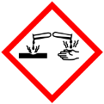 |  |  |  |  |  |  | 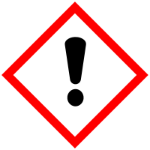

Materialien: Dreifuß, belegtes Drahtnetz, Bunsenbrenner, Erlenmeyerkolben, Stopfen mit Gärröhrchen
Chemikalien: Holzkohle, Calciumhydroxid-Lösung
Beobachtung: ____________________________________________________________________________________
____________________________________________________________________________________
_____________________________________________________________________________________
_____________________________________________________________________________________
_____________________________________________________________________________________

Auswertung:
Aufgabe 1: Nenne die drei Merkmale einer chemischen Reaktion

Aufgabe 2: Formuliere die Wortgleichung für die Verbrennungsreaktion.

Aufgabe 3: Erkläre, welche der Merkmale bei der Verbrennungsreaktion im Versuch zutreffen und warum.

Aufgabe 4: Diskutiere 3 weitere chemische Reaktionen, die im Alltag stattfinden können mit Hilfe der Merkmale einer chemischen Reaktion.

